北方工业大学

本科毕业设计（论文）中期报告书

题 目： 基于改进卷积神经网络的高速列车轮组轴承

故障诊断研究
指导教师： 郭伟伟

专业班级： 交通18-1

学 号： 18153010302

姓 名： 左胜芳

日 期： 2022 年 4 月 20 日

一、本课题的研究内容
本课题以交通运输领域的高速列车轮组轴承的故障问题开展探究，通过深度学习以一种改进的卷积神经网络作为诊断模型，实现对故障类型的分类识别诊断。本课题以基于改进卷积神经网络的高速列车轮组轴承故障诊断方法，利用CNN模型图像分类的功能对高速列车轮组轴承故障进行诊断。利用三重注意力机制的改进自校准卷积残差网络作为诊断模型，对高速列车轮组变工况下滚动轴承的故障进行诊断，以振动信号的对数短时傅里叶变换作为输入，应用三重注意力机制改进了自校准卷积模块，通过改进的自校准模块构建残差网络，然后输入数据训练模型，诊断结果与几种传统经典网络模型进行对比。

二、目前已完成工作
（包括两部分内容：1.目前已完成工作。2. 客观分析和说明课题工作中是否遵守相关的技术标准，知识产权的引用是否符合相关法律法规，评价课题解决方案对社会、健康、安全、法律以及文化的影响）。

1.目前已完成工作
完成主体模型结构设计：构建出两层残差块，组成所搭建卷积神经网络模型的主体部分。
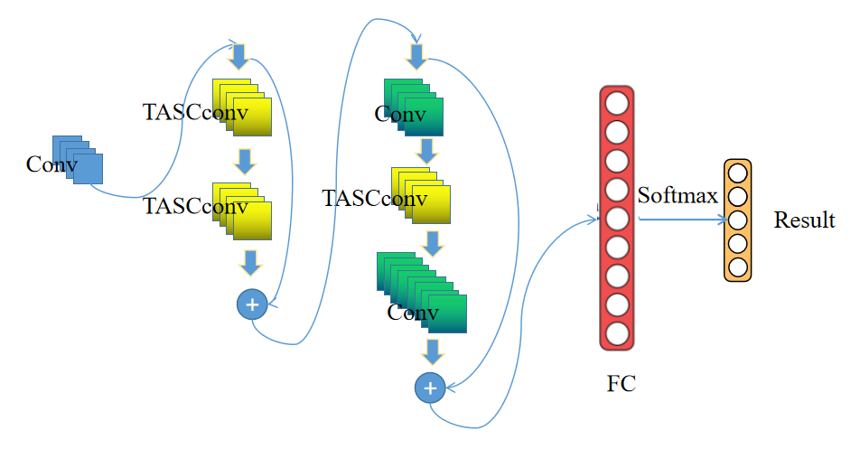
图1 网络主体模型结构
首先是一个7*7的大卷积核，随后是两个残差块。具体细节如下表。
残差块序号 | 每层类型 | 卷积核尺寸 | 输出尺寸 | Padding/步长
/ | Input | / | 1×33×509 | /
/ | Conv | 7×7 | 64×17×255 | 3/2
/ | Batch Norm | / | 64×17×255 | /
/ | Relu | / | 64×17×255 | /
/ | MaxPool | 3×3 | 64×9×128 | 1/2
残差块1 | TASCconv | 3×3 | 64×9×128 | 1/1
残差块1 | Batch Norm | / | 64×9×128 | /
残差块1 | Relu | / | 64×9×128 | /
残差块1 | TASCconv | 3×3 | 64×9×128 | 1/1
残差块1 | Batch Norm | / | 64×9×128 | /
残差块1 | Relu | / | 64×9×128 | /
残差块2 | Conv | 1×1 | 64×9×128 | 0/1
残差块2 | Batch Norm | / | 64×9×128 | /
残差块2 | Relu | / | 64×9×128 | /
残差块2 | TASCconv | 3×3 | 64×9×128 | 1/1
残差块2 | Batch Norm | / | 64×9×128 | /
残差块2 | Relu | / | 64×9×128 | /
残差块2 | Conv | 1×1 | 256×9×128 | 0/1
残差块2 | Batch Norm | / | 256×9×128 | /
残差块2 | Relu | / | 256×9×128 | /
/ | AvgPool | 9×128 | 256×1×1 | /
/ | Fully Connected | / | 9×1×1 | /
/ | Softmax | / | 9×1×1 | /
表1 主体网络结构细节
完成自校准卷积残差网络的设计与搭建：对所搭建的两层残差块，应用自校准卷积块进行修改，搭建成自校准卷积残差网络。
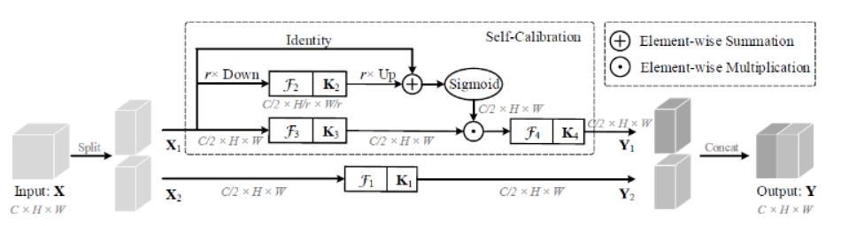
图2 原自校准卷积模块

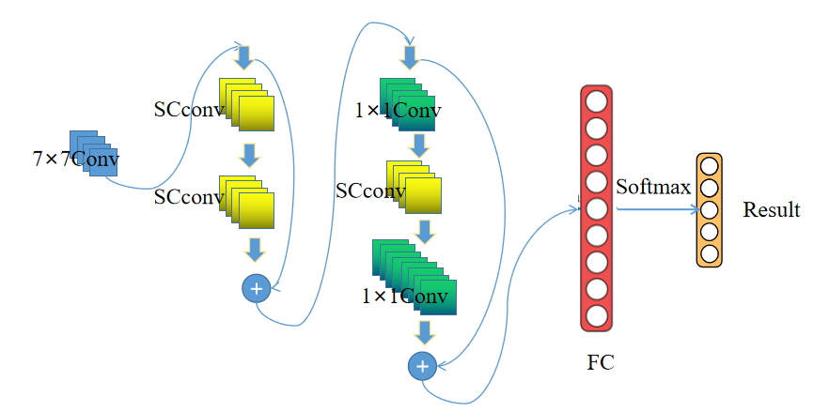
图3 自校准残差网络
完成以三重注意力机制改进的自校准卷积块的设计与搭建：对所搭建的自校准卷积残差网络，应用三重注意力机制进行改进。对原自校准卷积的K1卷积核所在部分，即X2部分进行修改，对这一部分应用三重注意力机制，考虑了通道与空间的跨维相互作用，使得网络感受野扩大，效果更好。

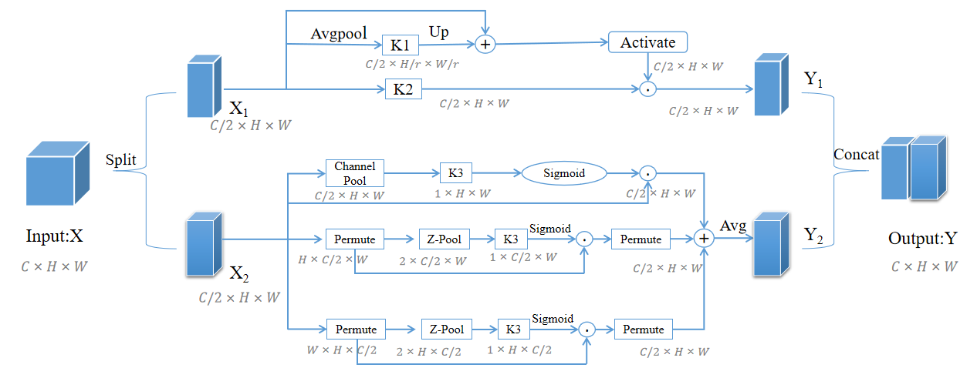
图4以三重注意力机制改进的自校准卷积块

完成了数据集制作与处理：通过编写python程序实现对数据集的处理与制作，数据集分为八类故障一类正常共计九类，每种故障下又分为八类工况，每大类工况下又有转速不同的三类小工况，合计24类工况。这八大类工况分别是垂向载荷与横向载荷不同，模拟真实情况下，高速列车因客流量而导致的载荷变化的情况。训练数据集与测试数据集在初步训练的比例为5：5，即将整个数据集随机平均分割成一半一半。通过Python实现将一维振动信号转化为二维的STFT图像，然后对其进行取对数操作，放大了图像细节，然后将这些处理成一个一个的数据矩阵，最后保存成NPZ文件，即完成了数据集的制作与处理。
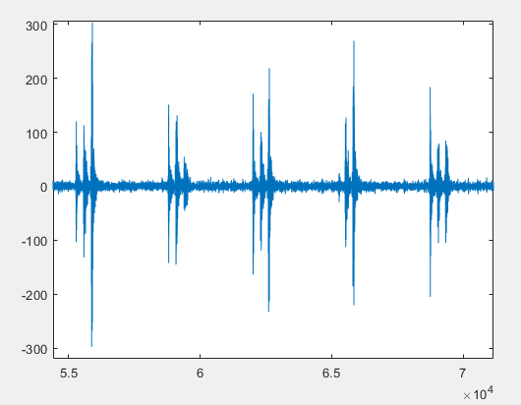
图5 一维振动信号
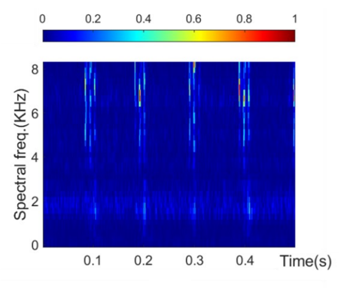
图6 振动信号的STFT
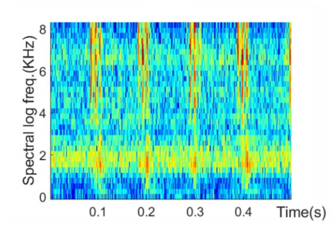
图6 振动信号的log-STFT
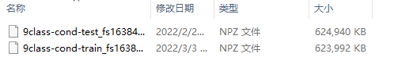
图7 处理好的npz数据集文件
完成了模型效果可视化(混淆矩阵与T-SNE)程序的编写：编写python程序实现对训练好的模型，进行了结果的可视化，通过输出混淆矩阵与T-SNE算法对分类结果进行降维显示。如下图所示。
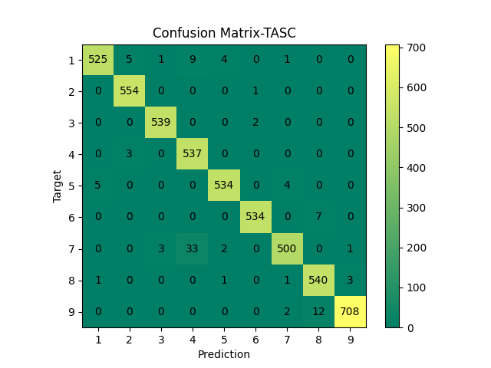
图8 TASCResNet的混淆矩阵

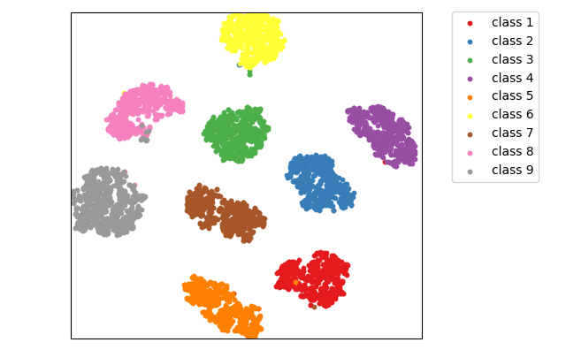
图9 TASCResNet的t-sne降维可视化
完成了初步对比实验：搭建了ResNet18、LeNet5、Lstm等经典网络。并完成了以三重注意力机制改进的自校准卷积残差网络模型训练效果与自校准卷积残差网络模型训练效果以及LSTM、ResNet18、LeNet5等网络模型效果的对比实验，初步证明了以三重注意力机制改进的自校准卷积残差网络具有较好的诊断效果，要优于其他几种经典网络。如下表所示。
网络名称 | train_loss | train_loss | test_loss | test_acc
SCResNet | 0.0051 | 0.9999 | 0.1377 | 0.9558
ResNet18 | 0.0008 | 0.9999 | 0.1885 | 0.9424
Lstm | 1.6108 | 0.3578 | 1.5685 | 0.3709
LeNet5 | 0.2259 | 0.9406 | 0.6573 | 0.7723
3L-CNN | 0.349 | 0.9286 | 0.5595 | 0.8235
TASCResNet(our) | 0.0031 | 1 | 0.1183 | 0.9625
表2 初步对比实验结果
2.本课题的数据是从老师那里获取的，作为一个深度学习项目，本课题的代码环境是PyTorch，而且代码程序是自己编写的，完全遵守相关的技术标准，且知识产权的引用符合相关法律法规。
本课题针对高速列车轮组轴承的故障诊断问题进行研究，通过改进卷积神经网络提高故障诊断准确率，对于高速列车轮组轴承故障的诊断研究具有一定意义。随着高速铁路的快速发展，其列车运行的安全性越来越受到工程和科研领域的关注，而轮对轴承作为高铁列车走行部的关键部件，一旦发生故障，由于运行速度极高、载荷大、工作环境恶劣，轴承本身及其它与轴承有关联的机械部件的工作状态受到影响，轻则导致设备产生异常的振动和噪声，重则对机械设备造成严重破环，甚至导致伤亡和财产损失。解决问题的关键是怎样对轴承实现精准的故障诊断,根据轴承真实“健康状态”进行针对维修，故而本课题以此交通运输领域的高速列车轮组轴承的故障问题开展探究，通过深度学习以一种改进的卷积神经网络作为诊断模型，实现对故障类型的分类识别诊断。

三、课题未完成工作
- 未进行多次重复实验，避免实验结果的偶然性
- 未开展小样本诊断实验，验证所提网络模型的鲁棒性
3、未完成论文的撰写

四、课题后期进度安排
第9周~第12周：进行多次重复实验，避免实验的偶然性，并开展小样本诊断实验，验证所提网络模型的鲁棒性，同时根据所完成结果，逐步撰写毕业论文
第13周~第14周：根据老师评价意见，修改毕业论文
第15周~第16周：根据完成的结果以及毕业论文制作答辩PPT，准备毕业答辩

